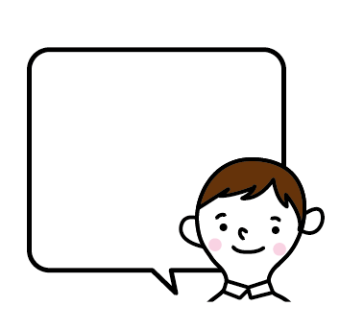

※印刷前には必ず、緑の参考線の色を透明（書式設定で線の色を「なし」）にし、

不要なテキストボックスは削除してください。

**大好きなパパへ**

**お仕事おつかれさま！**かいとより

**大好きなパパへ**

**お仕事おつかれさま！**かいとより

**大好きなパパへ**

**お仕事おつかれさま！**かいとより

**大好きなパパへ**

**お仕事おつかれさま！**かいとより

**大好きなパパへ**

**お仕事おつかれさま！**かいとより

肩たたき券　**10分間コース**

肩たたき券　**10分間コース**

肩たたき券　**10分間コース**

肩たたき券　**10分間コース**

肩たたき券　**10分間コース**

**有効期限：来年の父の日まで**

**有効期限：来年の父の日まで**

**有効期限：来年の父の日まで**

**有効期限：来年の父の日まで**

**有効期限：来年の父の日まで**

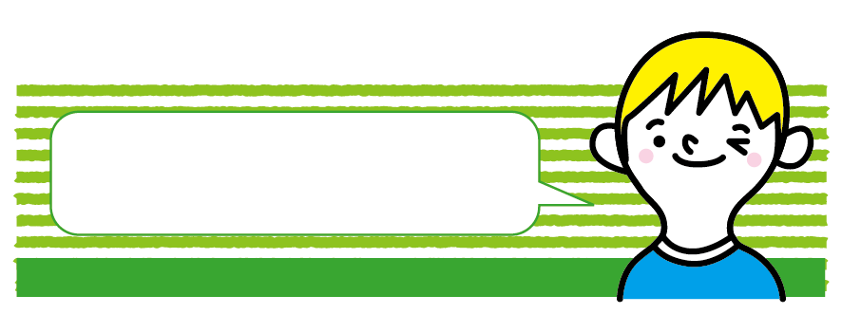

**パパは、　月　日、**

**かいとを公園に**

**連れて行くことを**

**約束します！**

**使う時は約束の日を書いてからだよ。**



**パパは、　月　日、**

**かいとを公園に**

**連れて行くことを**

**約束します！**

**使う時は約束の日を書いてからだよ。**

**パパは、　月　日、**

**かいとを公園に**

**連れて行くことを**

**約束します！**

**使う時は約束の日を書いてからだよ。**



**パパは、　月　日、**

**かいとを公園に**

**連れて行くことを**

**約束します！**

**使う時は約束の日を書いてからだよ。**

**パパは、　月　日、**

**かいとを公園に**

**連れて行くことを**

**約束します！**



**使う時は約束の日を書いてからだよ。**

**使う時は約束の日を**

**書いてからだよ。**

**パパは、　月　日、**

**かいとを遊園地に**

**連れて行くことを**

**約束します！**

**パパは、　月　日、**

**かいとを遊園地に**

**連れて行くことを**

**約束します！**

**パパは、　月　日、**

**かいとを遊園地に**

**連れて行くことを**

**約束します！**

**パパは、　月　日、**

**かいとを遊園地に**

**連れて行くことを**

**約束します！**

**使う時は約束の日を**

**書いてからだよ。**

**使う時は約束の日を**

**書いてからだよ。**

**使う時は約束の日を**

**書いてからだよ。**

**使う時は約束の日を**

**書いてからだよ。**

**使う時は約束の日を**

**書いてからだよ。**

**使う時は約束の日を**

**書いてからだよ。**

**パパは、　月　日、**

**かいとを遊園地に**

**連れて行くことを**

**約束します！**

**パパは、　月　日、**

**かいとを遊園地に**

**連れて行くことを**

**約束します！**

**パパは、　月　日、**

**かいとを遊園地に**

**連れて行くことを**

**約束します！**

**使う時は約束の日を**

**書いてからだよ。**

**使う時は約束の日を**

**書いてからだよ。**

**使う時は約束の日を**

**書いてからだよ。**

**使う時は約束の日を**

**書いてからだよ。**